ACTUALIZACIONES AL SISTEMA ADMIARCHI

VERSION: 7.3.151 del 1 de Agosto de 2016

- En la Vista de documentos Recibidos se permite buscar en el Asunto hasta por cuatro palabras sin importar el orden en que estén escritas. También se permite buscar por el número de origen (número de radicación externo)

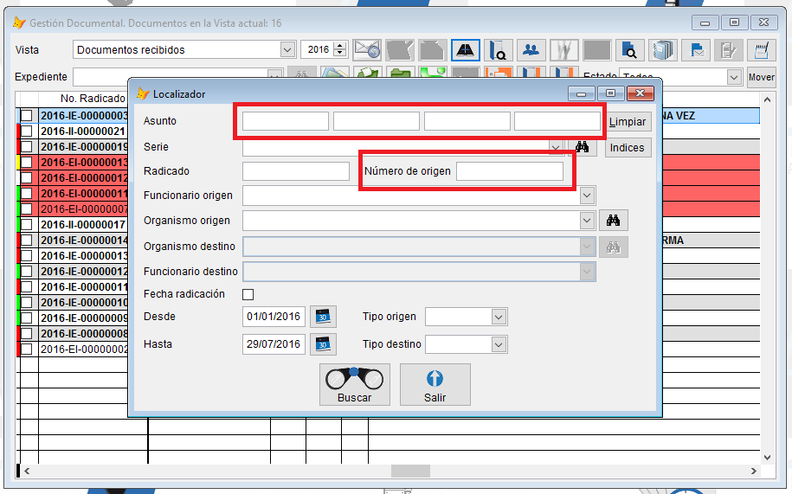

- Durante la actualización de expedientes de Gestión exige que la unidad esté Visible en radicación para poder registrar Documentos.

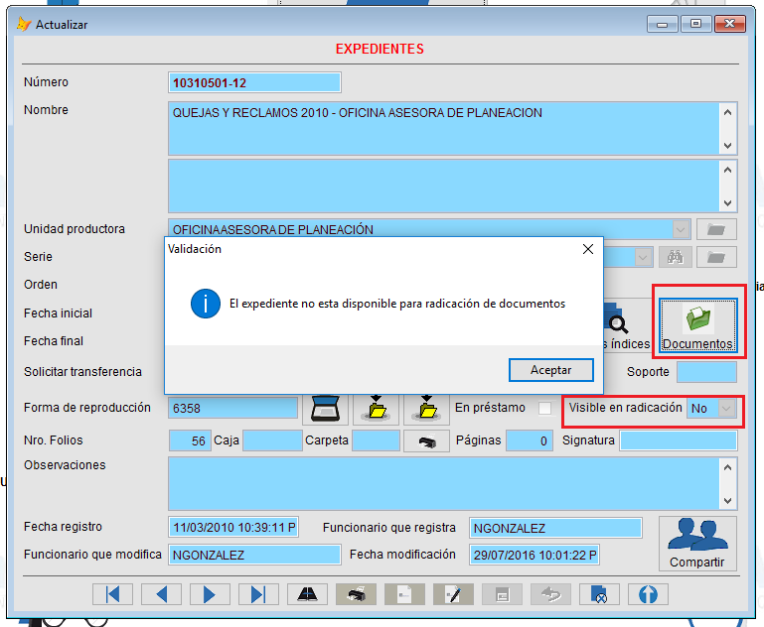

- El email de notificación a los delegados para revisión de los documentos se envía cuando los revisores de pasos previos han atendido la revisión encargada.

